
МИНОБРНАУКИ РОССИИ

Федеральное государственное бюджетное образовательное учреждение
высшего образования
«МИРЭА – Российский технологический университет»
РТУ МИРЭА

Институт информационных технологий (ИТ)
Кафедра инструментального и прикладного программного обеспечения (ИиППО)

ОТЧЁТ ПО ПРАКТИЧЕСКОЙ РАБОТЕ №6
по дисциплине «Проектирование информационных систем»
на тему
«Информационная система Умный дневник студента»
Выполнил студент группы ИКБО-50-23 |  | Враженко Д.О.
Принял  Ассистент |  | Ткаченко Д.И.
Практические работы выполнены | «___»_______2026 г. |  | (подпись студента)
«Зачтено» | «___»_______2026 г. |  | (подпись руководителя)

Москва 2026

Текстовое описание информационных объектов, сущностей и связей

Перечень сущностей и их атрибутов
Сущность | Атрибуты
Студент | id_student (PK)  id_froup (FK)  first_name  last_name  email  telegram_tag  push_token
Группа | id_group (PK)  group_name
Преподаватель | id_teacher (PK)  first_name  last_name  email  department
Дисциплина | id_discipline (PK)  discipline_name
Занятие | id_lesson (PK)  id_group (FK1)  id_teacher (FK2)  id_discipline (FK3)  date  start_time  end_time  auditorium  lesson_type
ПодпискаНаУведомления | id_subscription (PK)  id_student (FK)  email_enabled  telegram_enabled  push_enabled  lead_time
ЖурналУведомлений | id_log (PK)  id_student (FK)  channel  sent_at  status  message

Описание связей между сущностями
- Студент – Группа: многие-к-одному;
- Студент – ПодпискаНаУведомления: один-к-одному;
- Студент – ЖурналУведомлений: один-ко-многим;
- Занятие – Группа: многие-к-одному;
- Занятие – Дисциплина: многие-к-одному;
- Занятие – Преподаватель: многие-к-одному.

ER-диаграмма «сущность-связь»
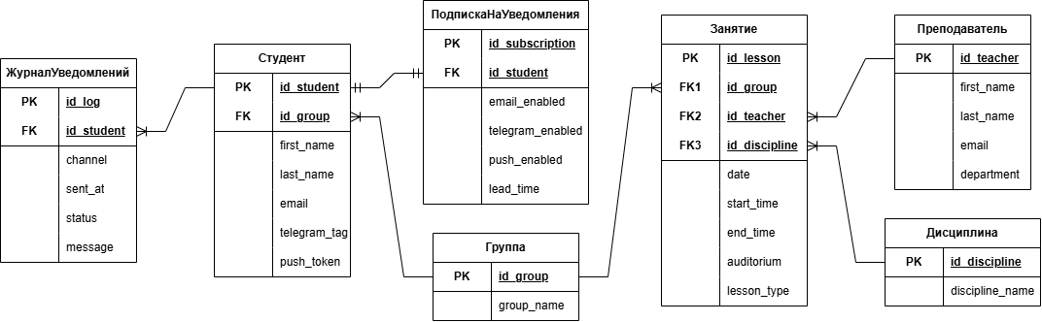
Рисунок 1 - ER-диаграмма информационной системы «Умный дневник студента»

Проверка в SQL

Создание
CREATE TABLE groups (
id_group SERIAL PRIMARY KEY,
group_name VARCHAR(50) NOT NULL UNIQUE
);

CREATE TABLE teachers (
id_teacher SERIAL PRIMARY KEY,
first_name VARCHAR(50) NOT NULL,
last_name VARCHAR(50) NOT NULL,
email VARCHAR(100),
department VARCHAR(100)
);

CREATE TABLE disciplines (
id_discipline SERIAL PRIMARY KEY,
discipline_name VARCHAR(100) NOT NULL UNIQUE
);

CREATE TABLE students (
id_student SERIAL PRIMARY KEY,
id_group INTEGER NOT NULL REFERENCES groups(id_group) ON DELETE RESTRICT,
first_name VARCHAR(50) NOT NULL,
last_name VARCHAR(50) NOT NULL,
email VARCHAR(100),
telegram_tag VARCHAR(50),
push_token VARCHAR(255)
);

CREATE TABLE lessons (
id_lesson SERIAL PRIMARY KEY,
id_group INTEGER NOT NULL REFERENCES groups(id_group) ON DELETE CASCADE,
id_teacher INTEGER REFERENCES teachers(id_teacher) ON DELETE SET NULL,
id_discipline INTEGER NOT NULL REFERENCES disciplines(id_discipline) ON DELETE RESTRICT,
date DATE NOT NULL,
start_time TIME NOT NULL,
end_time TIME NOT NULL,
auditorium VARCHAR(20),
lesson_type VARCHAR(20) CHECK (lesson_type IN ('lecture', 'practice', 'lab', 'exam'))
);

CREATE TABLE notification_subscriptions (
id_subscription SERIAL PRIMARY KEY,
id_student INTEGER NOT NULL UNIQUE REFERENCES students(id_student) ON DELETE CASCADE,
push_enabled BOOLEAN NOT NULL DEFAULT FALSE,
email_enabled BOOLEAN NOT NULL DEFAULT FALSE,
telegram_enabled BOOLEAN NOT NULL DEFAULT FALSE,
lead_time INTEGER NOT NULL DEFAULT 30 CHECK (lead_time IN (15, 30, 60))
);

CREATE TABLE notification_logs (
id_log SERIAL PRIMARY KEY,
id_student INTEGER NOT NULL REFERENCES students(id_student) ON DELETE CASCADE,
channel VARCHAR(20) NOT NULL CHECK (channel IN ('push', 'email', 'telegram')),
sent_at TIMESTAMP NOT NULL DEFAULT CURRENT_TIMESTAMP,
status VARCHAR(20) NOT NULL CHECK (status IN ('success', 'error')),
message TEXT
);

Заполнение
INSERT INTO groups (group_name) VALUES
('ИКБО-50-23');

INSERT INTO teachers (first_name, last_name, email, department) VALUES
('Александра', 'Иванова', 'a.ivanova@example.com', 'Кафедра прикладной математики'),
('Илья', 'Фандеев', 'i.fandeev@example.com', 'Кафедра корпоративных информационных систем'),
('Ткаченко', 'Димитрий', 'd.tkachenko@example.com', 'Кафедра инструментального и прикладного программного обеспечения');

INSERT INTO disciplines (discipline_name) VALUES
('Исследование операций'),
('Системное администрирование'),
('Проектирование информационных систем');

INSERT INTO students (id_group, first_name, last_name, email, telegram_tag) VALUES
(1, 'Даниил', 'Враженко', 'd.vrazhenko@example.ru', '@dvrazhenko'),
(1, 'Елена', 'Михайлова', 'e.mikhaylova@example.ru', '@emikhaylova'),
(1, 'Павел', 'Новиков', 'p.novikov@example.ru', '@pnovikov');

INSERT INTO lessons (id_group, id_teacher, id_discipline, date, start_time, end_time, auditorium, lesson_type) VALUES
(1, 1, 1, '2026-03-21', '09:00', '10:30', 'Г-112', 'lecture'),
(1, 2, 2, '2026-03-21', '10:40', '12:10', 'И-203-а', 'practice'),
(1, 3, 3, '2026-03-21', '12:40', '14:20', 'И-203-б', 'practice');

INSERT INTO notification_subscriptions (id_student, push_enabled, email_enabled, telegram_enabled, lead_time) VALUES
(1, TRUE, TRUE, TRUE, 30),
(2, TRUE, FALSE, TRUE, 15),
(3, FALSE, TRUE, FALSE, 60);

INSERT INTO notification_logs (id_student, channel, sent_at, status, message) VALUES
(1, 'push', NOW() - INTERVAL '2 days', 'success', 'Напоминание: Исследование операций в 09:00, ауд. Г-112'),
(1, 'email', NOW() - INTERVAL '2 days', 'success', 'Уведомление о занятии'),
(2, 'push', NOW() - INTERVAL '1 day', 'success', 'Системное администрирование в 10:40, ауд. И-203-а'),
(3, 'email', NOW(), 'error', 'Ошибка SMTP: таймаут'),
(2, 'telegram', NOW(), 'success', 'Напоминание: Проектирование информационных систем в 12:40');

Запрос
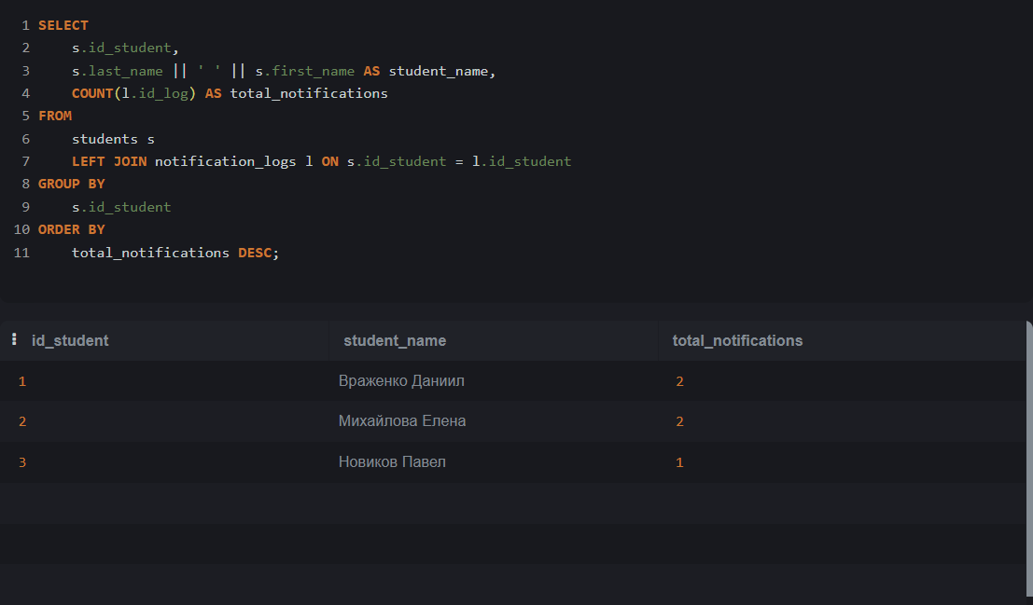
Рисунок 2 - Количество отправленных уведомлений каждому студенту

